**01.04.2025 «Фото-студия «Миг»» 4 год обучения 1 группа**

**Тема занятия: «Восстановление недостающих частей**﻿**»**

Здравствуйте ребята. Сегодня мы с вами продолжаем наше занятие, тема которого «Восстановление недостающих частей﻿».

И первое с чего мы начнем, это правила безопасности.

Во избежание несчастного случая, поражения электрическим током, поломки оборудования, рекомендуется выполнять следующие правила:

- входите в компьютерный класс спокойно, не торопясь, не толкаясь,   
не задевая мебель и оборудование и только с разрешения преподавателя;

- не включайте и не выключайте компьютеры без разрешения преподавателя;

- не трогайте питающие провода и разъемы соединительных кабелей;

- не прикасайтесь к экрану и тыльной стороне монитора;

- не размещайте на рабочем месте посторонние предметы;

- не пытайтесь самостоятельно устранять неисправности в работе аппаратуры;

- при неполадках и сбоях в работе компьютера немедленно прекратите работу и сообщите об этом преподавателю;

- работайте на клавиатуре чистыми, сухими руками;

- легко нажимайте на клавиши, не допуская резких ударов и не задерживая клавиши в нажатом положении.

Ниже представлен алгоритм выполнения работы «Восстановление недостающих частей», с которым мы познакомились на предыдущем занятии и начали выполнять работу в программе Adobe Photoshop. Открываем свою сохраненную работу в формате psd. и продолжаем с того места, где остановились.

Старые фотографии помогают нам перенестись в то время, когда еще не было зеркалок, широкоугольных объективов и люди были добрее, а эпоха романтичнее.

Такие снимки чаще всего имеют низкий контраст и выцветшие краски, к тому же зачастую, при неаккуратном обращении на фото появляются заломы и другие дефекты.

При реставрации старой фотографии перед нами лежит несколько задач. Первая – избавиться от дефектов. Вторая – повысить контраст. Третья – усилить четкость деталей.

Исходный материал к данному уроку:

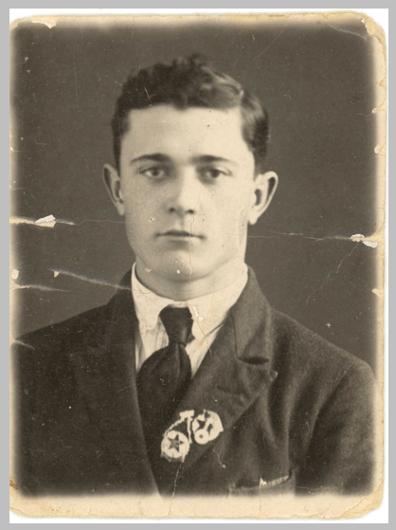

Как видим, все возможные недостатки на снимке присутствуют. Для того чтобы лучше разглядеть их все, необходимо обесцветить фото, нажав комбинацию клавиш **CTRL+SHIFT+U**.

Далее создаем копию фонового слоя (**CTRL+J**) и приступаем к работе.

## Устранение дефектов

Дефекты мы будем устранять двумя инструментами.

Для маленьких участков воспользуемся **«Восстанавливающей кистью»**, а крупные отретушируем **«Заплаткой»**.

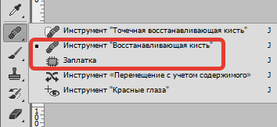

1. Выбираем инструмент **«Восстанавливающая кисть»** и, зажав клавишу **ALT** кликаем по участку рядом с дефектом, имеющим похожий оттенок (в данном случае яркость), а затем переносим полученный образец на дефект и кликаем еще раз. Таким образом устраняем все мелкие дефекты на снимке.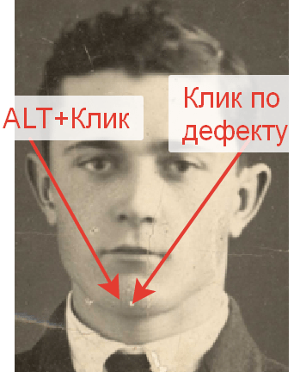

Работа довольно кропотливая, поэтому наберитесь терпения.

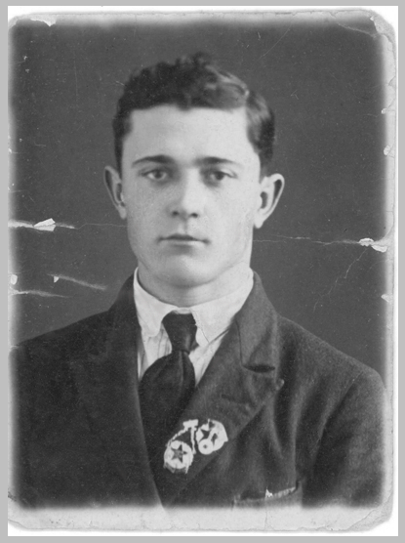

1. Заплатка работает следующим образом: обводим курсором проблемную область и перетягиваем выделение на участок, где дефектов нет.

Заплаткой убираем дефекты с фона.

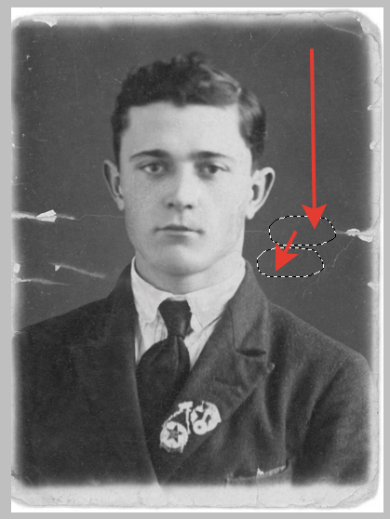

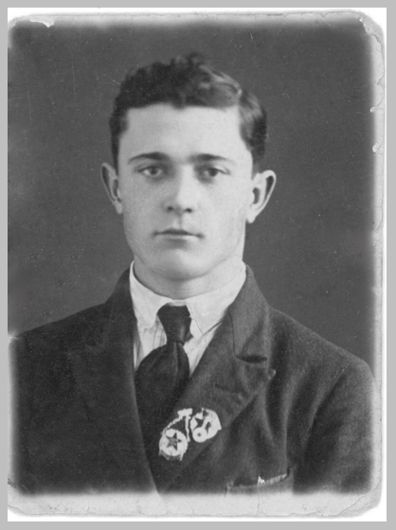

Как видим, на фото осталось еще довольно много шумов и грязи.

1. Создаем копию верхнего слоя и переходим в меню **«Фильтр – Размытие – Размытие по поверхности»**.

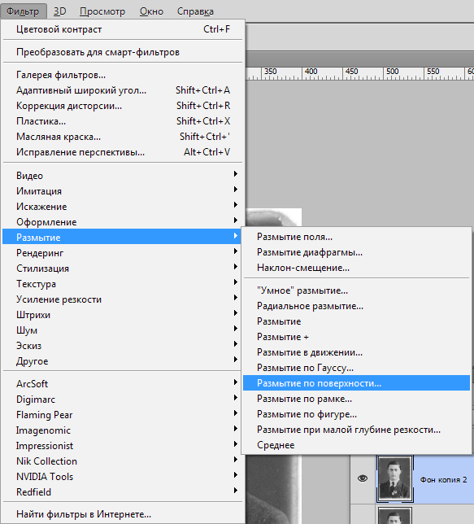

1. Настраиваем фильтр примерно, как на скриншоте. Важно добиться устранения шумов на лице и рубашке.

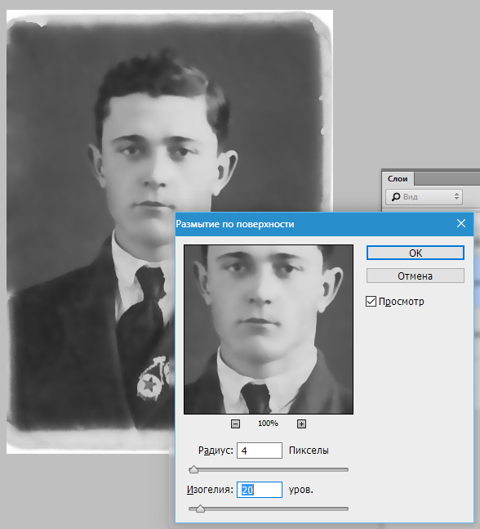

1. Затем зажимаем **ALT** и кликаем по значку маски в палитре слоев.

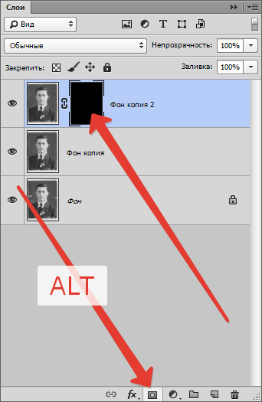

1. Далее берем мягкую круглую кисть с непрозрачностью 20-25 % и меняем основной цвет на белый.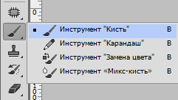  
   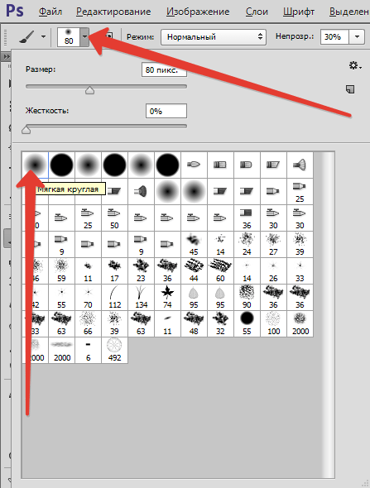  
   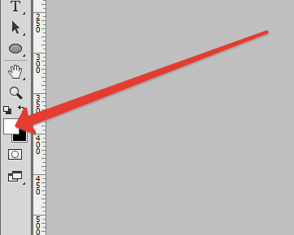  
   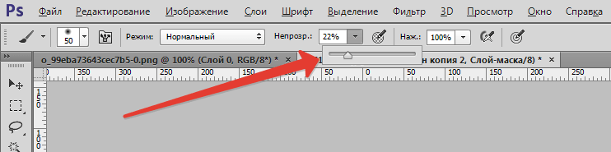

Этой кистью аккуратно проходимся по лицу и воротничку рубашки героя.

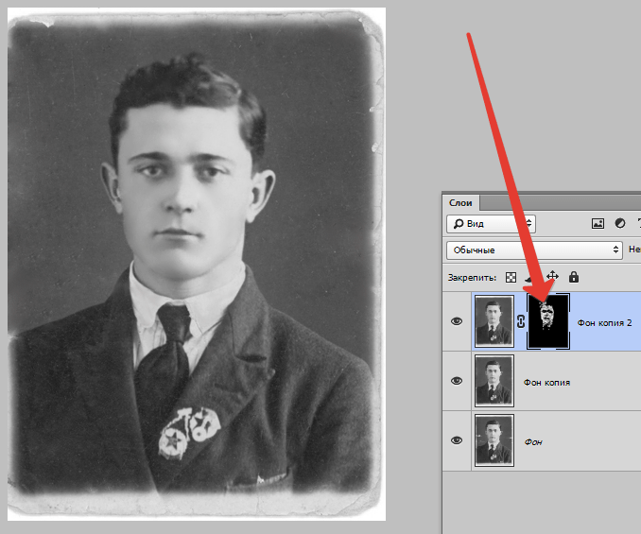

Если требуется устранение мелких дефектов на фоне, то лучшим решение будет полная его замена.

1. Создаем отпечаток слоев (**CTRL+SHIFT+ALT+E**) и создаем копию получившегося слоя.
2. Выделяем фон любым инструментом (Перо, Лассо). Для наилучшего понимания, как выделить и вырезать объект, обязательно [прочитайте эту статью](https://lumpics.ru/how-to-cut-the-object-in-photoshop/). Информация, содержащаяся в ней, позволит Вам легко отделить героя от фона, а мне не затягивать урок.

Итак, выделяем фон.

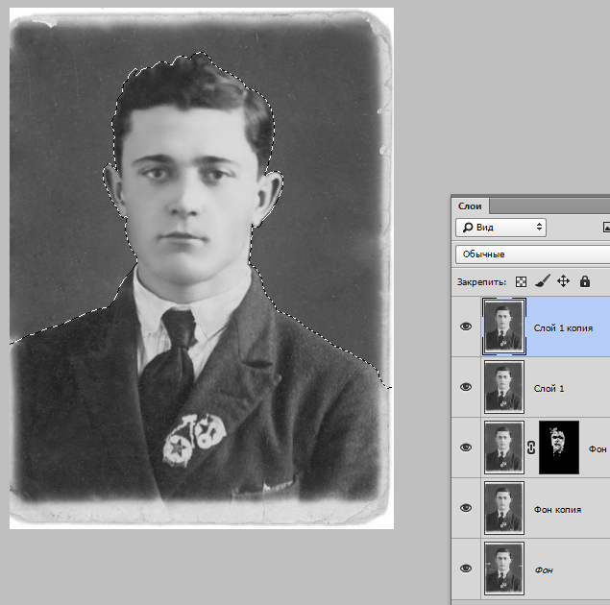

1. Затем нажимаем **SHIFT+F5** и выбираем цвет.

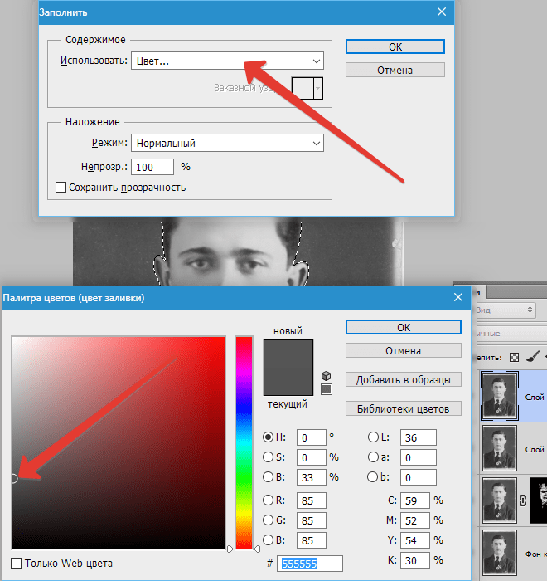

1. Нажимаем везде **ОК** и снимаем выделение (**CTRL+D**).

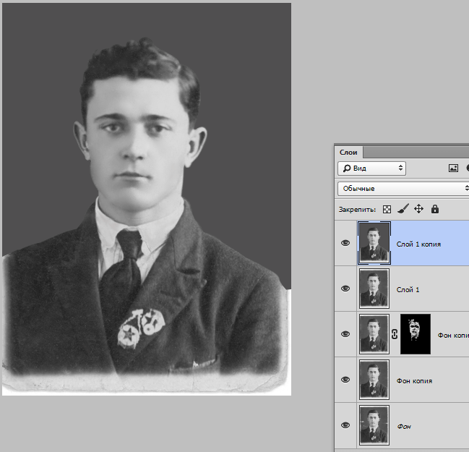

## Повышаем контраст и четкость снимка

Для повышения контраста воспользуемся корректирующим слоем **«Уровни»**.

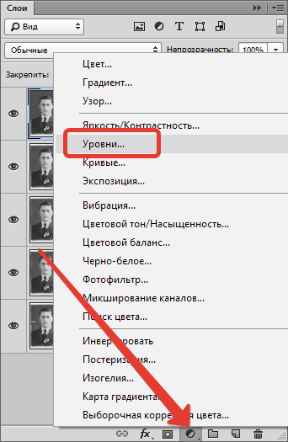

1. В окне настроек слоя тянем крайние ползунки к середине, добиваясь нужного эффекта. Также можно поиграться со средним ползунком.

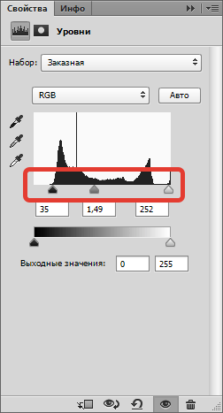  
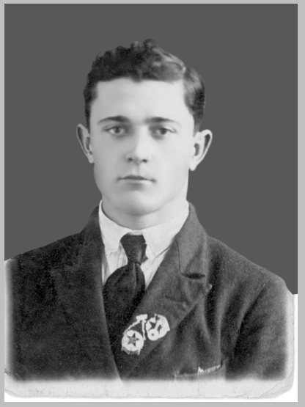

1. Четкость изображения будем повышать при помощи фильтра **«Цветовой контраст»**.

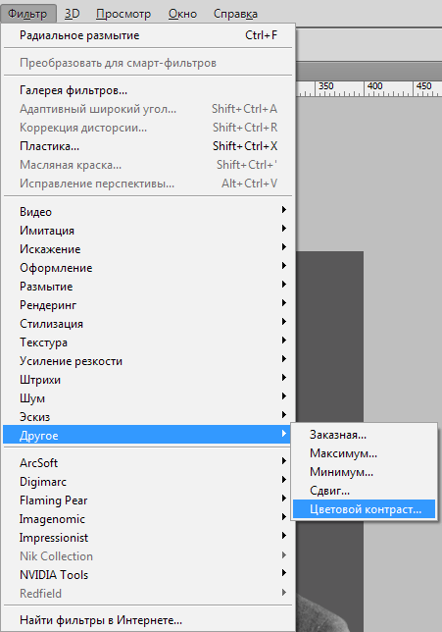

1. Снова создаем отпечаток всех слоев, создаем копию этого слоя и применяем фильтр. Настраиваем его так, чтобы проявились основные детали и жмем **ОК**.

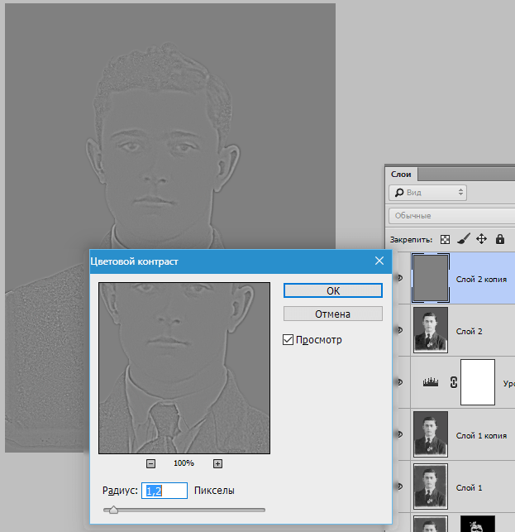

1. Меняем режим наложения на **«Перекрытие»**, затем создаем черную маску для этого слоя (см. выше), берем такую же кисть и проходимся по ключевым участкам снимка.

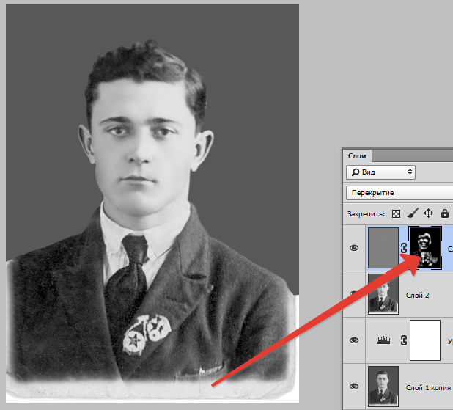

1. Осталось только откадрировать и затонировать фотографию. Выбираем инструмент **«Рамка»** и отрезаем ненужные части. По завершению нажимаем **ОК**.

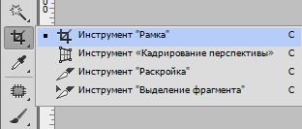  
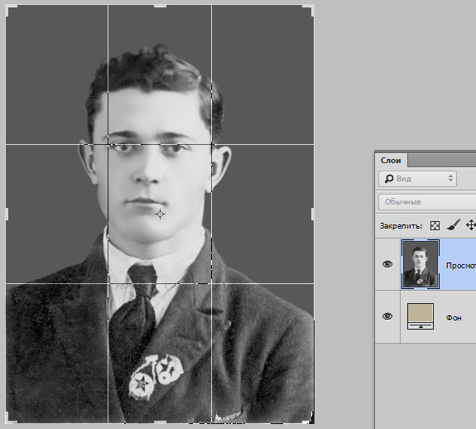

1. Тонировать фото мы будем при помощи корректирующего слоя **«Цветовой баланс»**.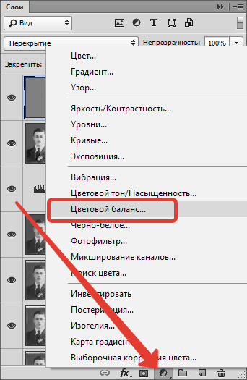

Настраиваем слой, добиваясь эффекта, как на скрине.

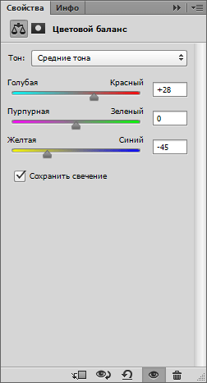  
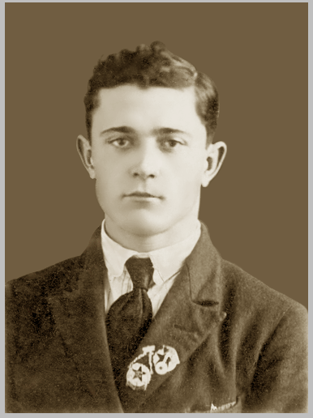

Еще одна маленькая хитрость. Для придания снимку большей естественности создадим еще один пустой слой, нажмем **SHIFT+F5** и зальем его **50% серого**.

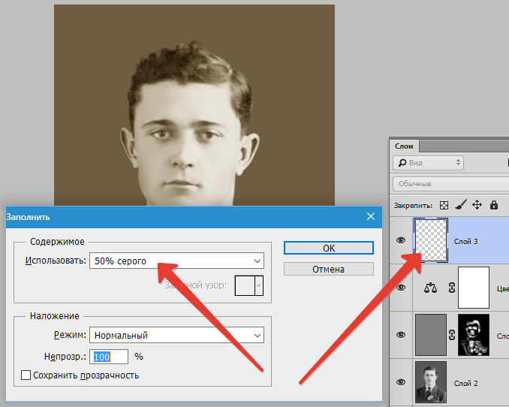

1. Применим фильтр **«Добавить шум»**.

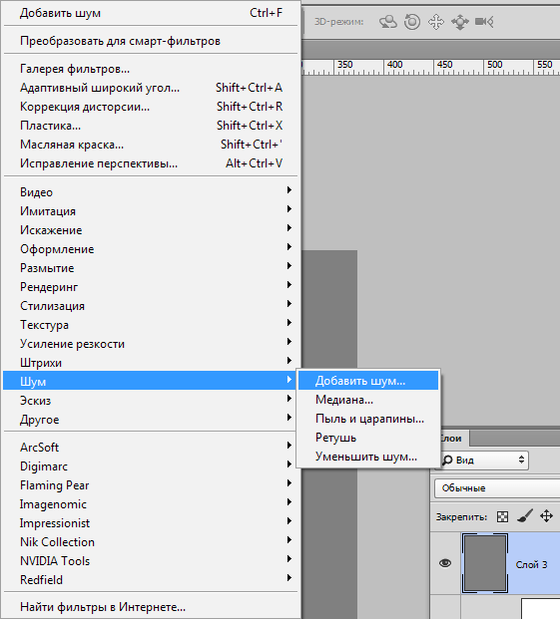  
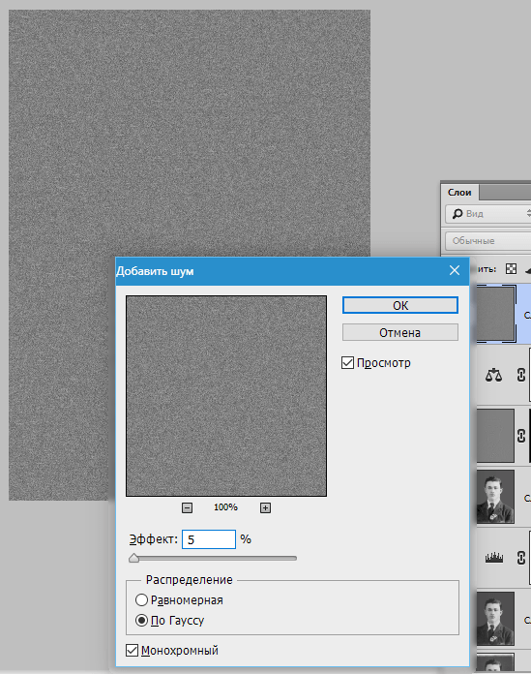

1. Затем меняем режим перекрытия на **«Мягкий свет»** и снижаем непрозрачность слоя до **30-40%**.

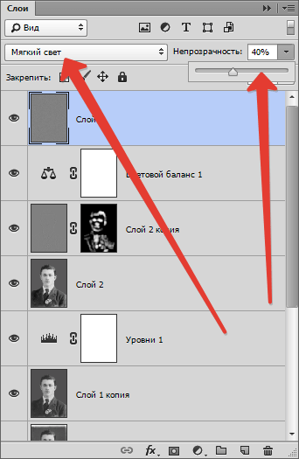

Взглянем на результаты наших стараний.

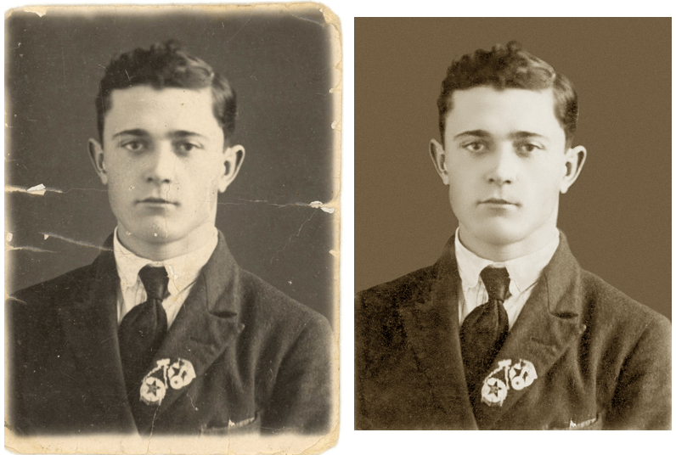

На этом можно остановиться. Фото мы отреставрировали.

В этом уроке были показаны основные приемы ретуши старых снимков. Используя их можно достаточно успешно восстанавливать фото бабушек и дедушек.

Вот и всё, мы закончили. Надеюсь, урок был Вам интересен и полезен. Удачи в творчестве!

Теперь я предлагаю вам самим выполнить данную работу в программе Adobe Photoshop, сохранить работу в формате JPG. (JPEG.), прислать мне в мессенджерах WhatsApp/Viber по номеру телефона 8 932 419 59 82, либо в нашей группе «ВКонтакте».